МОСКОВСКИЙ ТЕХНИЧЕСКИЙ УНИВЕРСИТЕТ СВЯЗИ И ИНФОРМАТИКИ

КАФЕДРА ОБЩЕЙ ТЕОРИИ СВЯЗИ

ЛАБОРАТОРНАЯ РАБОТА №27 –ЦФ
по курсу «ОБЩАЯ ТЕОРИЯ СВЯЗИ»

АНАЛИЗ ВЛИЯНИЯ КОЭФФИЦИЕНТОВ РАЗНОСТНОГО УРАВНЕНИЯ
НА ХАРАКТЕРИСТИКИ ЦИФРОВОГО ФИЛЬТРА

МОСКВА 2014

План УМД 2014-2015 учебного года

Лабораторная работа №27 –ЦФ
по курсу «ОБЩАЯ ТЕОРИЯ СВЯЗИ»

Анализ влияния коэффициентов разностного уравнения
на характеристики цифрового фильтра

Составители: доц. Сухоруков А.С.
ст. преп. Терехов А.Н.

Рецензент: проф. Санников В.Г.

Издание утверждено на заседании кафедры ОТС:
протокол №1 от 29 сентября 2015г.

- ЦЕЛЬ РАБОТЫ
Изучение характеристик цифровых фильтров и исследование влияния коэффициентов разностного уравнения на временные и частотные характеристики цифровых фильтров.

- ДОМАШНЕЕ ЗАДАНИЕ
2.1. Изучить раздел «Цифровой фильтр» лекционного курса «Общая теория связи». Основные теоретические положения изложены также в методических указаниях к данной лабораторной работе (см. Приложение). Более подробные сведения по разделу «Цифровой фильтр» приведены в методических указаниях к лабораторной работе №26-ПЭВМ.

2.2. Выполнить расчеты для заданных наборов коэффициентов разностных уравнений:
- для каждого набора коэффициентов разностного уравнения рассчитать первые
четыре отсчета импульсной реакции;
- для каждого набора коэффициентов разностного уравнения рассчитать
амплитудно-частотную характеристику для значений ωТ, равных:
ωТ= 0; π/6; π/3; π/2; 2π/3; 5π/6; π.
Параметр N-это номер Вашего варианта, т.е. номер Вашей бригады в
лаборатории ОТС.

2.2.1. b₀= -0.2 - 0.05*N; b₁ =0; b₂=0; a₁ =0; a₂ =0.
Нарисуйте структурную схему данного ЦФ.
Рассчитайте и постройте импульсную реакцию (ИР) и амплитудно-частотную характеристику (АЧХ) данного ЦФ.

2.2.2. b₀= -0.2 - 0.05*N+1; b₁ =0; b₂=0; a₁ =0; a₂ =0.
Рассчитайте и постройте ИР и АЧХ данного ЦФ.
Сделайте вывод о влиянии b₀ на ИР и АЧХ.

2.2.3. b₀= 1; b₁ = -0.2 - 0.05*N; b₂=0; a₁ =0; a₂ =0.
Нарисуйте структурную схему данного ЦФ.
Рассчитайте и постройте ИР и АЧХ данного ЦФ.

2.2.4. b₀=1; b₁ = -0.2 - 0.05*N +1; b₂=0; a₁ =0; a₂ =0.
Рассчитайте и постройте ИР и АЧХ данного ЦФ.
Сделайте вывод о влиянии b₁ на ИР и АЧХ.

2.2.5. b₀= 1; b₁ =1; b₂= -0.2 - 0.05*N; a₁ =0; a₂ =0.
Нарисуйте структурную схему данного ЦФ.
Рассчитайте и постройте ИР и АЧХ данного ЦФ.

2.2.6. b₀=1; b₁ =1; b₂=- 0.08*N +1; a₁ =0; a₂ =0.
Рассчитайте и постройте ИР и АЧХ данного ЦФ.
Сделайте вывод о влиянии b₂ на ИР и АЧХ.

2.2.7. b₀= 1; b₁ =1; b₂=1; a₁ =- 0.08*N ; a₂ =0.
Нарисуйте структурную схему данного ЦФ.
Рассчитайте и постройте ИР и АЧХ данного ЦФ.

2.2.8. b₀=1; b₁ =1; b₂=1; a₁ = -0.2 - 0.05*N +1; a₂ =0.
Рассчитайте и постройте ИР и АЧХ данного ЦФ.
Сделайте вывод о влиянии a₁ на ИР и АЧХ.

2.2.9. b₀= 1; b₁ =1; b₂=1; a₁ = 0 ; a₂ == -0.2 - 0.05*N.
Нарисовать структурную схему данного ЦФ.
Рассчитайте и постройте ИР и АЧХ данного ЦФ.

2.2.10. b₀=1; b₁ =1; b₂=1; a₁ = 0 ; a₂ = -0.2 - 0.05*N +1.
Рассчитайте и постройте ИР и АЧХ данного ЦФ.
Сделайте вывод о влиянии a₂ на ИР и АЧХ.

- КРАТКИЕ СВЕДЕНИЯ О РАБОТЕ С ПРОГРАММОЙ.

(Подробное описание программы см. Методические указания к лабораторной работе №26-ПЭВМ. Имя исполняемого файла программы анализа цифровых фильтров 1-го и 2-го порядков и эмпирического синтеза простейших фильтров Lr26WXP(_HTML).exe. В той же папке должны содержаться подключаемые файлы prog26.rtf и файлы HTML справки. Программа создана в среде объектно-ориентированного программирования Delphi 7).
Включите компьютер. После окончания загрузки компьютера на экране монитора отобразится оболочка для запуска лабораторных работ (рисунок 1). Выберите мышкой раздел «Лабораторные работы».

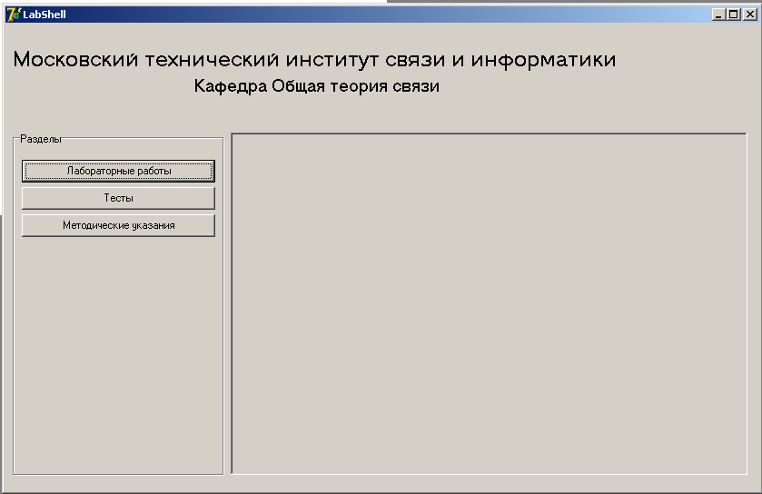
Рисунок 1 – Скриншот оболочки для выполнения лабораторных работ
На экране монитора появится список лабораторных работ. В отобразившемся списке лабораторных работ (рисунок № 2) выберите подраздел «Лабораторная работа № 27 –ЦФ».
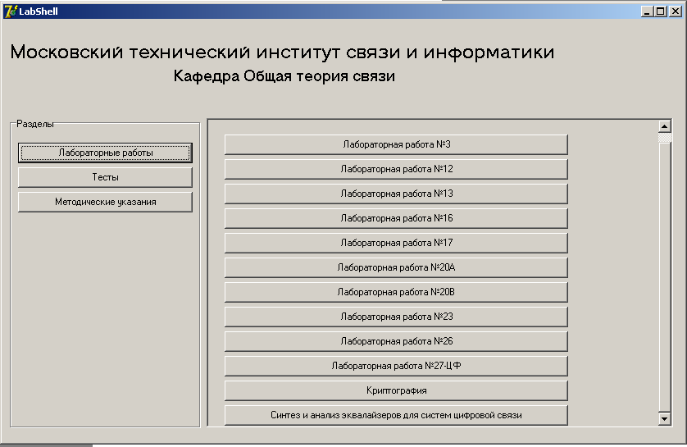
Рисунок 2 – Результат выбора раздела «Лабораторные работы»
Программа открывается заставкой (рисунок №3) с полем ввода сведений о пользователе (пользователях).

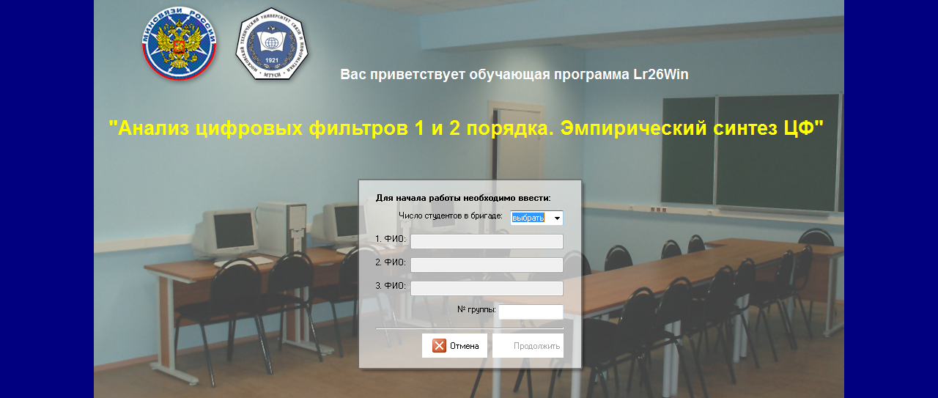
Рисунок 3 - Ввод сведений о пользователе (пользователях)
Вы должны ввести соответствующие данные и щелкнуть левой кнопкой мыши на иконке «Продолжить». На экране монитора (рисунок 4) появляется заставка «О работе с программой».

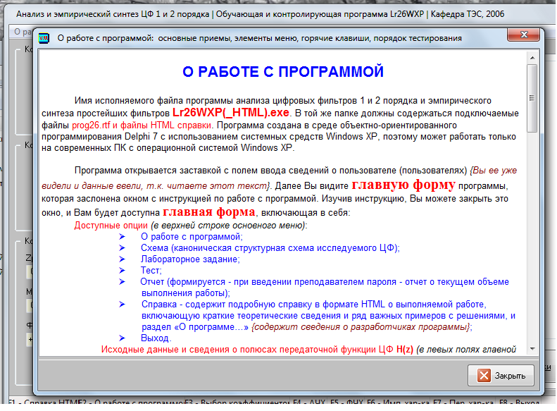
Рисунок 4 - Инструкция по работе с программой
Вы можете изучить подробную инструкцию по работе с программой. Для продолжения работы закройте заставку «О работе с программой». На экране монитора (рисунок 5) Вы увидите панель «Анализ и эмпирический синтез ЦФ 1 и 2 порядка] Обучающая и контролирующая программа Lr26WXP».

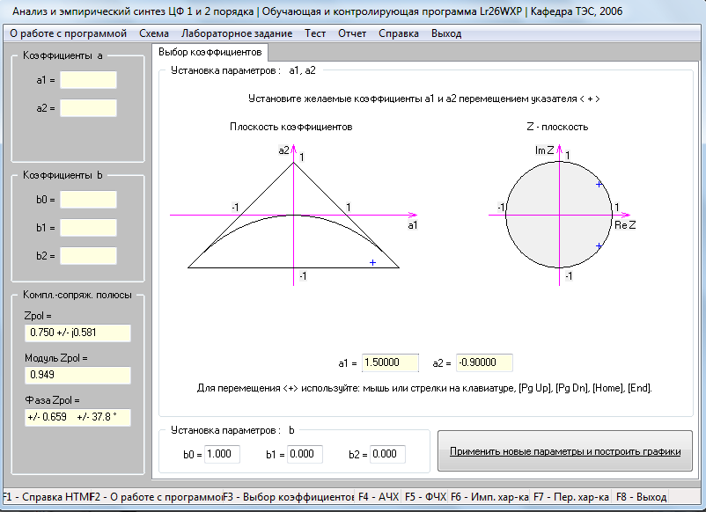
Рисунок 5 - Анализ и эмпирический синтез ЦФ 1 и 2 порядка

В верхней строке Вы видите возможные варианты продолжения работы:
  - О работе с программой;
  - Схема (каноническая структурная схема исследуемого ЦФ);
  - Лабораторное задание;
  - Тест;
  - Отчет;
  - Справка;
  - Выход.
Вы должны установить заданные значения коэффициентов разностного уравнения. Коэффициенты разностного уравнения b₀, b₁ и b₂ устанавливаются в нижней части панели путем набора соответствующего числа с помощью клавиатуры.
Установка коэффициентов а1 и а2 производится путем перемещения указателя + на треугольной плоскости коэффициентов (а1, а2). Нажатие левой кнопки мыши (при положении указателя мыши внутри треугольной области устойчивости) переводит указатель + в местоположение указателя мыши; для установки более точного значения коэффициентов следует пользоваться стрелками клавиатуры.
Справа от плоскости коэффициентов (а1, а2) на странице расположена Z-плоскость (плоскость комплексного аргумента z). Полюсы передаточной функции H(z) автоматически рассчитываются и перемещаются на Z-плоскости в соответствии с изменениями коэффициентов (а1, а2).Текущие числовые значения коэффициентов а1 и а2 высвечиваются в бледно-желтых полях ниже графиков вышеуказанных плоскостей.
Далее следует нажать клавишу «Применить новые параметры и построить графики». Введенные значения коэффициентов разностного уравнения отображаются слева (рисунок 6).

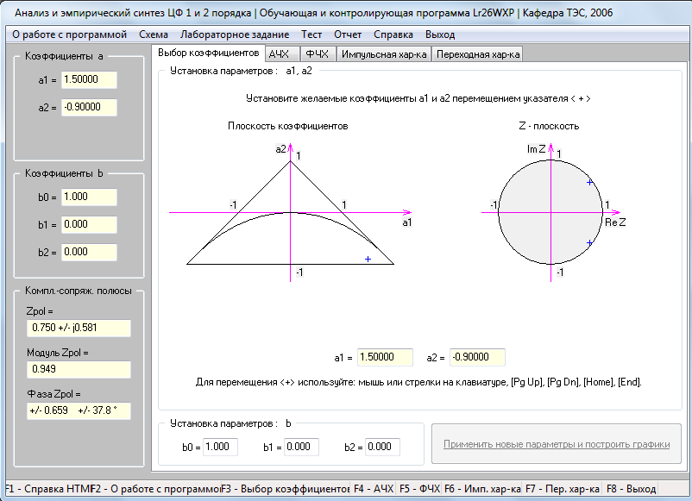
Рисунок 6 - Ввод значения коэффициентов разностного уравнения
Последовательно выбирая вкладки: «АЧХ», «ФЧХ», «Импульсная характеристика», «Переходная характеристика», Вы получаете рассчитанные и построенные компьютером соответствующие характеристики (рисунок 7).

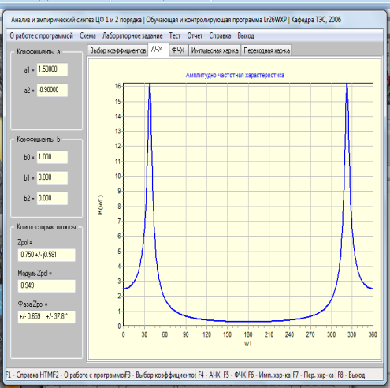 | 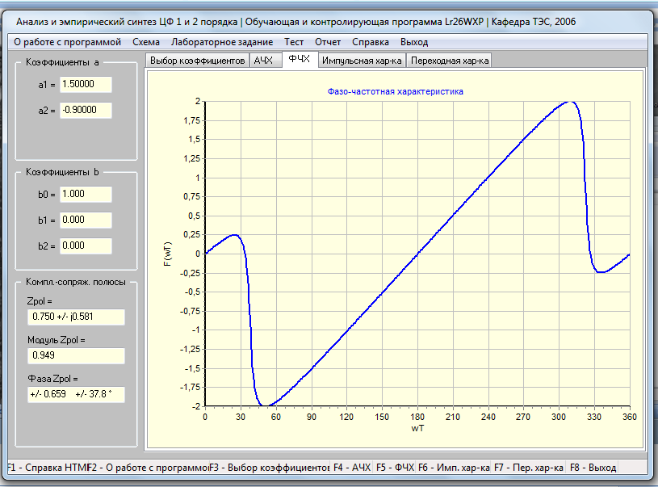
а) АЧХ | б) ФЧХ
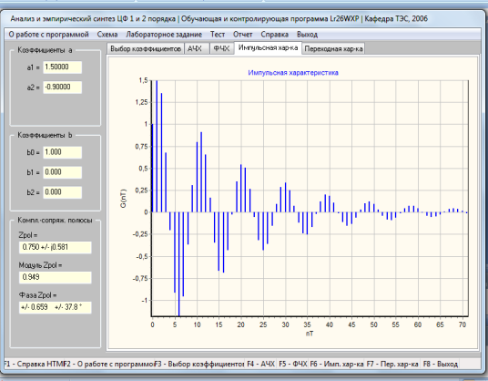 | 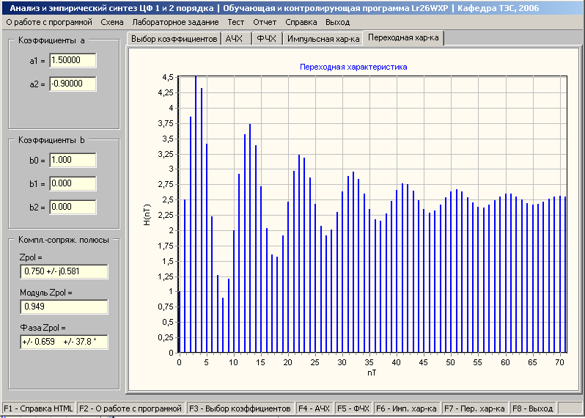
в) Импульсная характеристика | г) Переходная характеристика
Рисунок 7 - Характеристики ЦФ
- ЛАБОРАТОРНОЕ ЗАДАНИЕ
Последовательно устанавливайте коэффициенты разностного уравнения в соответствии с домашним заданием (пункты 2.2.1-2.2.10). Нажимаете клавишу «Применить новые параметры и построить графики». Поочерёдно выбирая вкладки: «АЧХ», «ФЧХ», «Импульсная характеристика», «Переходная характеристика», зарисуйте соответствующие характеристики.
Сравните полученные экспериментально и рассчитанные в домашнем задании результаты. Сделайте выводы.

ПРИЛОЖЕНИЕ 1
П1. Цифровой фильтр
Цифровой фильтр - это микро-ЭВМ, которая решает задачу фильтрации средствами вычислительной техники.
Достоинства ЦФ:
- высокая температурная и временная стабильность характеристик;
- высокая точность копирования характеристик ЦФ при серийном производстве аппаратуры;
- простота изменения параметров и характеристик ЦФ путём изменения коэффициентов разностного уравнения и частоты дискретизации.
Недостатки ЦФ:
- относительная сложность и высокая стоимость реализации;
- необходимость применения микросхем с высоким быстродействием (на 1-2 порядка выше, чем при аналоговой обработке);
- выходной сигнал искажается шумом квантования.
П1.1. Разностное уравнение ЦФ
ЦФ описывается разностным уравнением, которое представляет собой цифровой эквивалент аналогового дифференциального уравнения. Если в аналоговом дифференциальном уравнении заменить производные их приближенным выражением через отношение приращения функции х(t) к приращению аргумента t:

то дифференциальное уравнение преобразуется в разностное уравнение.
Общий вид разностного уравнения ЦФ:
,
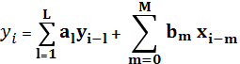
(П1.1)
где x_{i}, y_{i} - отсчеты входного и выходного процессов, соответственно;
a_{l}, b_{m} – коэффициенты разностного уравнения, определяющие его параметры и характеристики.
В соответствии с теоремой Котельникова непрерывные процессы x(t) и y(t) заменяются своими отсчетами в дискретные моменты времени x(iΔt) и y(iΔt), которые мы обозначаем x_{i} и y_{i} . Значения отсчетов входного и выходного процессов могут быть как непрерывными, так и дискретными.
Максимальное из чисел L, M - определяет порядок фильтра (если L=1, M=3 или L=M=3 или L=3, M=1 то такой ЦФ является цифровым фильтром 3-го порядка).
Если все коэффициенты a_{l}=0, то фильтр называется нерекурсивным или трансверсальным. Если хотя бы один из коэффициентов a_{l} не равен 0, то такой ЦФ называется рекурсивным, т.е. в таком фильтре существуют обратные связи между выходом и входом ЦФ. Структурная схема цифрового фильтра (каноническая) имеет вид, показанный на рисунке П 1.1.
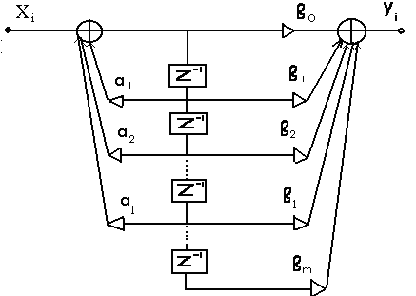 | 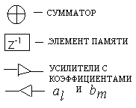
Рисунок П 1.1 - Структурная схема цифрового фильтра (каноническая)
Рассмотрим основные характеристики и параметры ЦФ на примере ЦФ 2-го порядка. Разностное уравнение ЦФ 2-го порядка имеет вид:

y_{i}=a₁y_{i-1}+a₂y_{i-2}+b₀x_{i}+b₁x_{i-1}+b₂x_{i-2.} (П 1.2)

Соответствующая этому уравнению каноническая структурная схема ЦФ приведена на рисунке П 1.2.
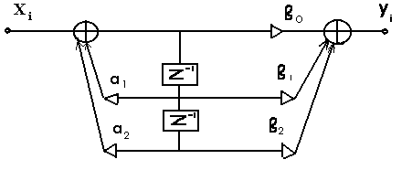
Рисунок П 1.2 - Каноническая структурная схема ЦФ соответствующая уравнению П1.2
3.2. Основные характеристики ЦФ
Импульсная реакция ЦФ
Импульсной реакцией ЦФ g_{i} называется реакция фильтра на единичный импульс. На вход ЦФ подается единичный импульс:
.
Временная диаграмма этого единичного импульса показана на рисунке П 1.3.
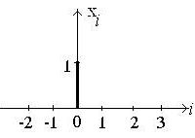
Рисунок П 1.3 - Временная диаграмма единичного импульса
Напряжение, которое появится на выходе ЦФ, если на вход воздействует единичный импульс, обозначается g_{i} и является импульсной реакцией ЦФ. Рассчитаем импульсную реакцию ЦФ 2-го порядка, если заданы коэффициенты его разностного уравнения. Пусть: a₁=1, a₂= -0.5, b₀=2 ,b₁=1, b₂=0.2.
Запишем разностное уравнение заданного ЦФ второго порядка в соответствии с общим выражением (П 1.2):
y_{i}=y_{i-1}- 0.5 y_{i-2}+2 x_{i}+ x_{i-1}+0.2 x_{i-2}. (П 1.3)
Последовательно вычислим значения выходного процесса:
g₀=y₀=y₋₁ - 0.5 y₋₂+2 x₀+ x₋₁+ 0.2 x₋₂ = 0 - 0.5*0 +2*1+0+0.2*0=2.
При выполнении расчетов необходимо учесть, что реакция ЦФ не может опережать воздействие, т.е. y₋₁ и y₋₂ равны нулю. Значения x₋₁ и x₋₂ равны нулю в соответствии с тем, что в данном случае только х₀ равно 1. Аналогично, получим следующие значения импульсной реакции заданного ЦФ:
g₁=y₁=y₀ – 0.5y₋₁+2 x₁+ x₀ + 0.2 x₋₁ =2+1=3; g₂=y₂=....=2.2 и т.д.
Рассчитанные значения импульсной реакции заданного фильтра показаны на рисунке П 1.4.
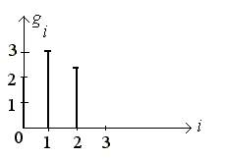
Рисунок П 1.4 - Рассчитанные значения импульсной реакции заданного фильтра
Переходная характеристика ЦФ
Переходной характеристикой ЦФ h_{i} называют реакцию ЦФ на дискретную функцию единичного скачка. На вход ЦФ подается следующее воздействие:
. (П 1.4)

Фрагмент временной диаграммы этого воздействия показан на П 1.5.
.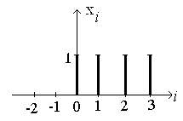
П 1.5 - Фрагмент временной диаграммы воздействия дискретной функции единичного скачка
Напряжение, которое появится на выходе ЦФ, если на входе воздействие вида
П 1.5, обозначается h_{i} и является переходной характеристикой ЦФ.
Рассчитаем переходную характеристикой ЦФ 2-го порядка, если заданы коэффициенты его разностного уравнения. Пусть разностное уравнение ЦФ второго порядка соответствует выражению (П 1.3) , которое мы уже рассматривали. Последовательно вычисляем значения выходного процесса:
h₀=y₀=y₋₁ - 0.5 y₋₂+2 x₀+ x₋₁+ 0.2 x₋₂ = 0 - 0.5*0 +2*1+0+0.2*0=2.
При выполнении расчетов учтено, что y₋₁ , y₋₂ , x₋₁ и x₋₂ равны нулю. Аналогично, получим следующие значения переходной характеристики заданного ЦФ:
h₁=y₁=y₀ – 0.5y₋₁+2 x₁+ x₀ + 0.2 x₋₁ =2+2*1+1=5; h₂=y₂=....=7.2 и т.д.
Переходную характеристику можно также рассчитать, зная g_{i} по формуле:
(П 1.5)
h₀=g₀=2; h₁=g₀+g₁=2+3=5; ; h₂=g₀+g₁ + g₂ =2+3+2.2=7.2.

Рассчитанные значения переходной характеристики заданного фильтра показаны на рисунке П 1.6
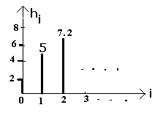
П 1.6 - Рассчитанные значения переходной характеристики заданного фильтра

Передаточная функция ЦФ
Передаточной функцией ЦФ K(z) называется отношение z-преобразования выходного сигнала к z-преобразованию входного сигнала:
K(z)=Y(z)/X(z) . (П 1.6)
Если некоторый процесс, задан своими отсчетами x_{i} , то z-преобразованием этого процесса называется функция:
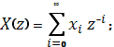
. (П 1.7)
Рассмотрим, в качестве примера, z- преобразование дискретной функции единичного скачка, заданной выражением (П 1.4):
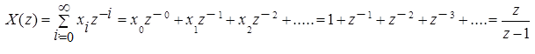.
Последняя формула записана, исходя из того, что полученная сумма является суммой бесконечной геометрической прогрессии.
Получим выражение для передаточной функции ЦФ второго порядка. Из теории z-преобразования известно, что задержка сигнала на один такт эквивалентна умножению его z-преобразования на z⁻¹. Поэтому, если y_{i} соответствует z-преобразование Y(z), то y_{i-1} соответствует z-преобразование z⁻¹Y(z). С учетом этого z–преобразование от левой и правой частей разностного уравнения ЦФ второго порядка имеет вид:
Y(z)=a₁z⁻¹Y(z)+ a₂z⁻²Y(z)+b₀X(z)+ b₁ z⁻¹ X(z)+ b₂ z⁻² X(z);
Следовательно, передаточная функция ЦФ 2-го порядка равна:
. (П 1.8)

Запишем K(z) в виде дроби:
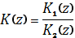
Для того, чтобы получить зависимость передаточной функции от частоты необходимо подставить вместо z следующее выражение:
z = exp(jωT_{д}) = cosωT_{д}+ j sinωT_{д} .
T_{д}- интервал дискретизации по Котельникову.
Полученная передаточная функция является комплексной величиной, которую можно записать в виде K[exp(jωT_{д})] или в виде K(jωT_{д}) . Следовательно, передаточную функцию можно записать в виде:
.
Амплитудно-частотная (АЧХ) и фазо-частотная (ФЧХ) характеристики ЦФ соответственно равны:
. (П 1.9)
Для ЦФ второго порядка АЧХ и ФЧХ равны, соответственно:
. (П 1.10)

3.3. Устойчивость цифрового фильтра
ЦФ называется устойчивым, если при любом ограниченном воздействии на входе х_{i} < ∞, напряжение на выходе ЦФ также ограничено y_{i}<∞ .
Необходимым и достаточным условием устойчивости ЦФ является условие:
. (П 1.11)
Определение устойчивости ЦФ связано с корнями передаточной функции ЦФ. Корни полинома, являющегося числителем передаточной функции, называются нулями Z0_{i} передаточной функции. Для ЦФ второго порядка нули передаточной функции Z0₁ и Z0₂ – это корни полинома:
b₀z² + b₁z + b₂ =0.
Корни полинома, являющегося знаменателем передаточной функции, называются полюсами ZP_{i} передаточной функции . Для ЦФ второго порядка полюса передаточной функции ZP₁ и ZP₂ – это корни полинома:
z² – a₁z –a₂ = 0.
Очевидно, что:
. (П 1.12)
Условие устойчивости ЦФ можно сформулировать так:
ЦФ устойчив, если полюсы передаточной функции лежат внутри окружности единичного радиуса, т.е. | ZP_{i} | <1, i∈(1,…m).
Область устойчивости ЦФ второго порядка в координатах а₂=f(a₁) представляет собой на рисунке П 1.7 треугольную область. Точки, лежащие внутри треугольной области, соответствуют устойчивому ЦФ (например, точка «с»). Точки, лежащие на границе треугольной области и вне её, соответствуют неустойчивому ЦФ (например, точки «b» и «d»).
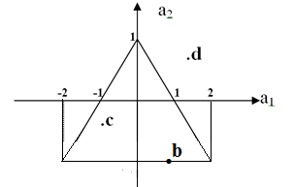
П 1.7 - Границы устойчивости ЦФ

КОНТРОЛЬНЫЕ ВОПРОСЫ
1. Какой цифровой фильтр называется рекурсивным?
2. Как определяется порядок цифрового фильтра?
3. Все коэффициенты разностного уравнения ЦФ равны нулю за исключением al, а3, b0. Каков порядок фильтра?
4. Что называют импульсной реакцией цифрового фильтра?
5. Коэффициенты разностного уравнения равны al= 0.5, а2 = - 0.8, b0 =1. Введите значение импульсной реакции при n=0.
6. Параметры фильтра al= -0.6, а2 = - 0.6, b0 =1; al= 0.6, а2 =0.6, b0 =1; al=1.5, а2 = - 0.8, b0 =1.Устойчив ли фильтр с такими параметрами?
7. Параметры фильтра al= 0.8, а2 = - 0.9, b0 =1. Введите численное значение переходной функции при n=1.
8. Запишите в виде численного ответа Z-преобразование функции: х(кТ) = 1, к = 0; х(кТ) = 0 при любых других к.
9. Как называется ЦФ, если хотя бы одни из коэффициентов al разностного уравнении не равен 0?
10. Как определяется системная функция цифрового фильтра?
11. Осуществляет ли рекурсивный ЦФ 1-го порядка полосовую фильтрацию?
12. Как называется: модуль комплексного коэффициента передачи K(jw) ЦФ; аргумент комплексного коэффициента передачи K(jw) ЦФ; отклик ЦФ на воздействие в виде дискретной функции включения l(nТ)?
13. Запишите разностное уравнение рекурсивного ЦФ.
14. Изобразите каноническую схему ЦФ 2-го порядка.
15. Чем отличается каноническая схема ЦФ от схемы прямой реализации?
16. Как определяются полюса системной функции ЦФ?
17. В какой области плоскости Z должны находиться полюса для обеспечения устойчивости ЦФ?
18. Как будет изменяться АЧХ ЦФ при изменении интервала дискретизации?
СПИСОК ЛИТЕРАТУРЫ
1. Гольденберг Л.М., Матюшкин Б.Д., Поляк М.Н., Цифровая обработка сигналов: Учеб. Пособие для вузов.- 2-изд., перераб. И доп. – М.: Радио и связь, 1990 г.
2. Карташкин А.С. Линейные цифровые фильтры. Вопросы и задачи: Учеб. пособие для вузов. – М.: Радио и связь, 1995 г.
3. Молчанов В.Н., Санников В.Г. Лабораторная работа № 26-WXP. Анализ и эмпирический синтез цифровых фильтров. – М., 2007 г.

ЛАБОРАТОРНАЯ РАБОТА №30-ОТСКС

ЭКСПЕРТНАЯ ОЦЕНКА КАЧЕСТВА РАБОТЫ АМПЛИТУДНОГО
(ЧАСТОТНОГО) МОДЕМА

Домашнее задание

1.Запишите с помощью микрофона ПК свою речь и воспроизведите на экране монитора фрагмент этой фразы длительностью 1 сек.

2.Зарисуйте сигнал АМ при модуляции этим фрагментом при правильном выборе рабочего участка СМХ.
3.Зарисуйте сигнал АМ на выходе линейного детектора при емкости нагрузки С=0.

4. Зарисуйте сигнал АМ на выходе линейного детектора, если на выходе детектора стоит ИФНЧ
или RCФНЧ (используйте МатЛаб).

5.Оцените качество выходного сигнала.
6. Выполните те же операции при неправильном выборе рабочего участка СМХ.

